В рамках празднования 75-ти летия победы русского народа в Великой Отечественной войне в школе проходят акции и конкурсы!
В заочном конкурсе открыток, сделанных своими руками «Этот День Победы», посвящённом 75-летию Победы в Великой Отечественной войне 1941-1945 г приняли участие ребята 5-8 классов
Ефименко Дарья 7в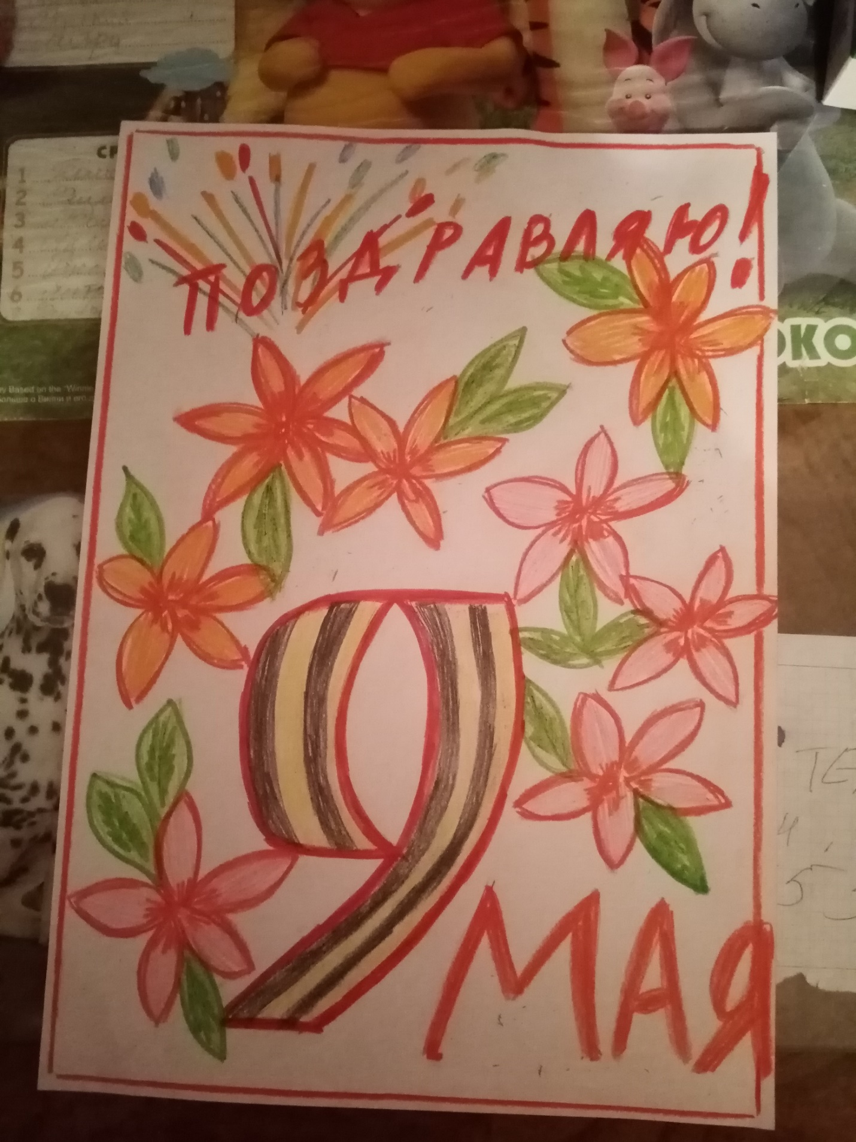
Линев Вячеслав 8б
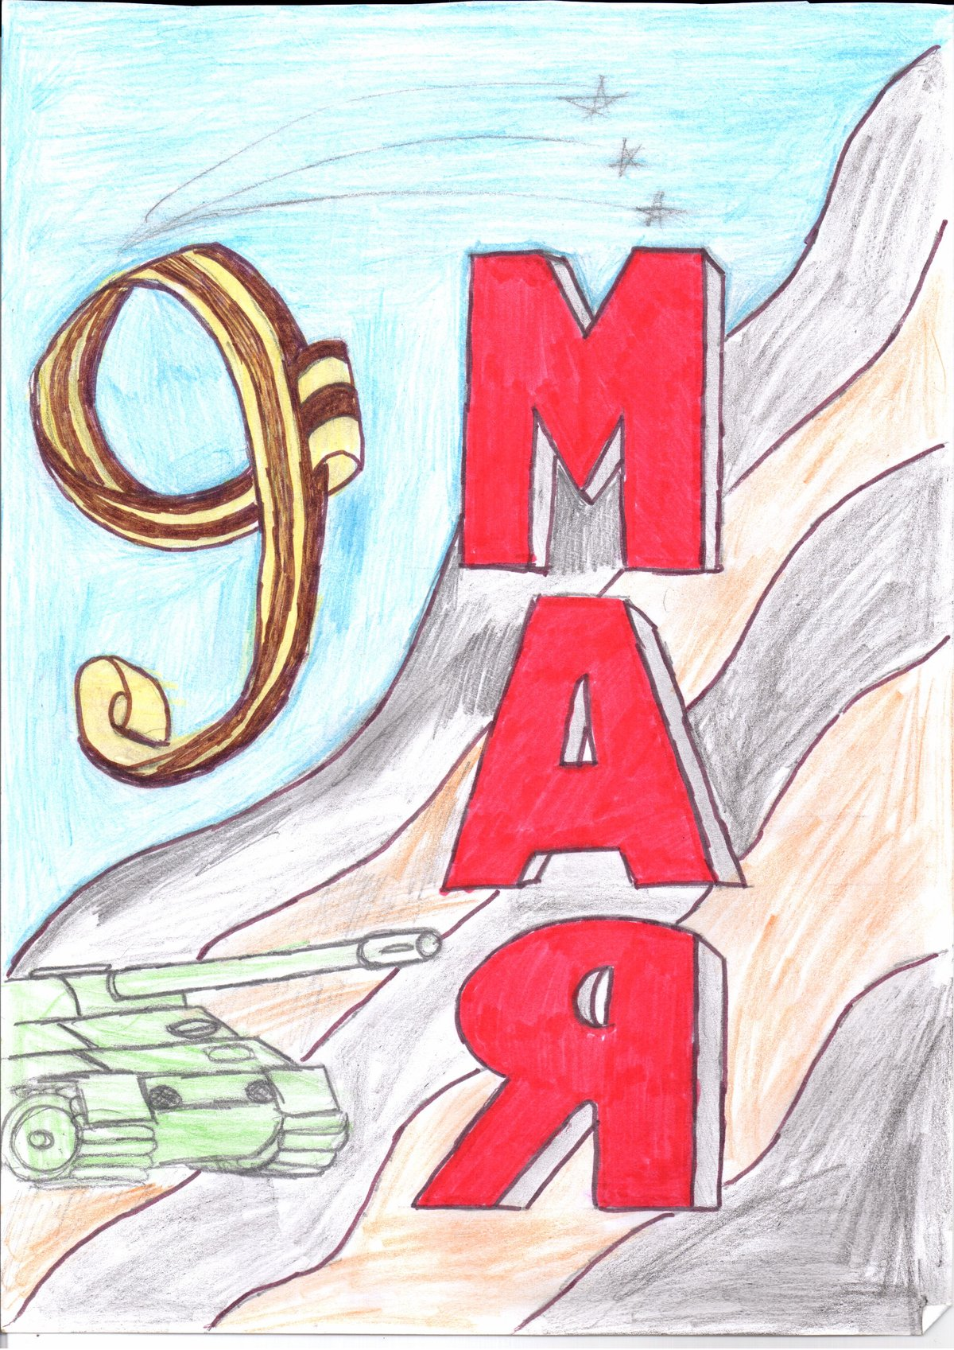

Липатова Анастасия 7б
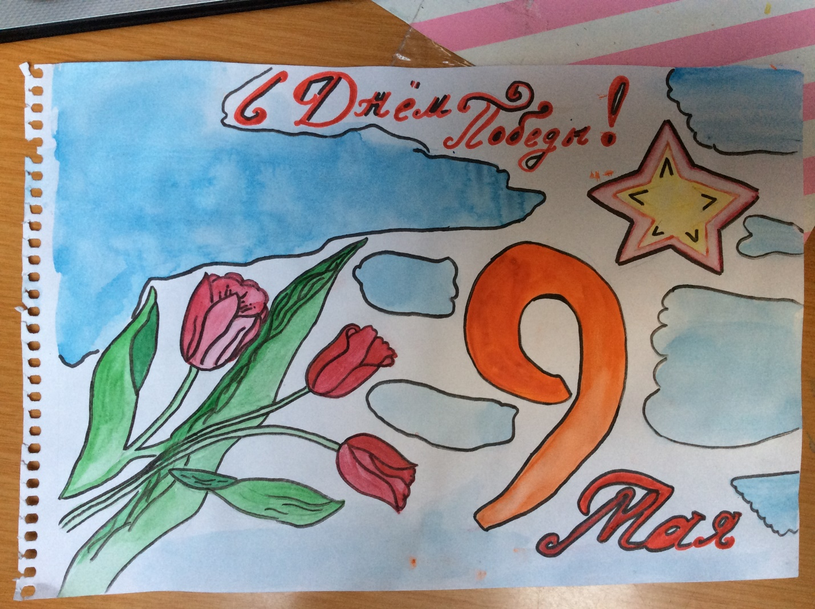
Нечепуренко Владислав 7б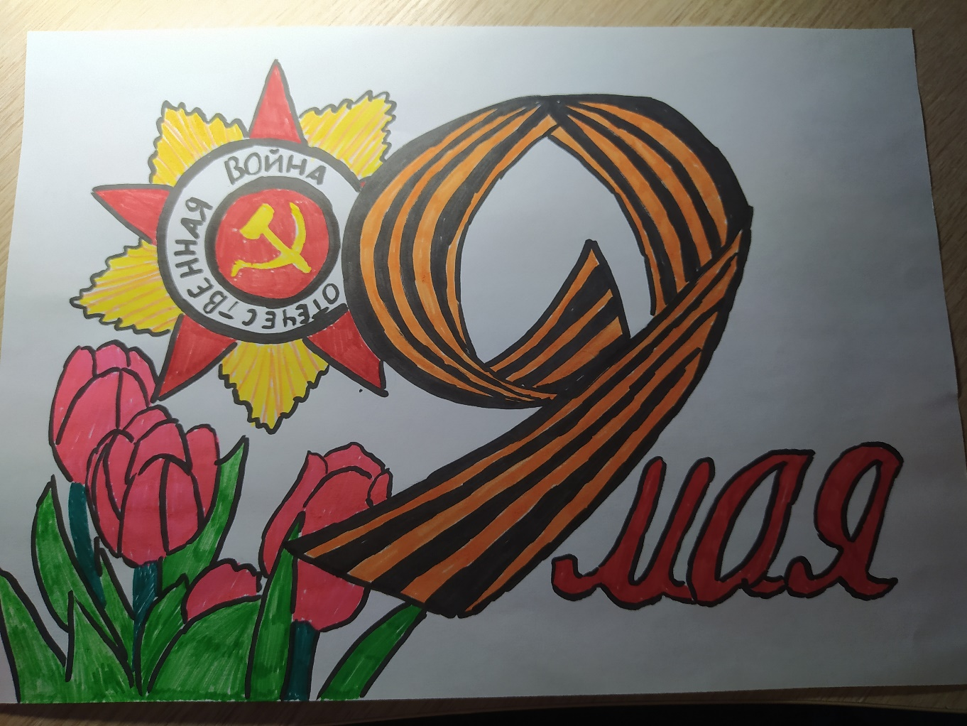
Петровский Никита 8а
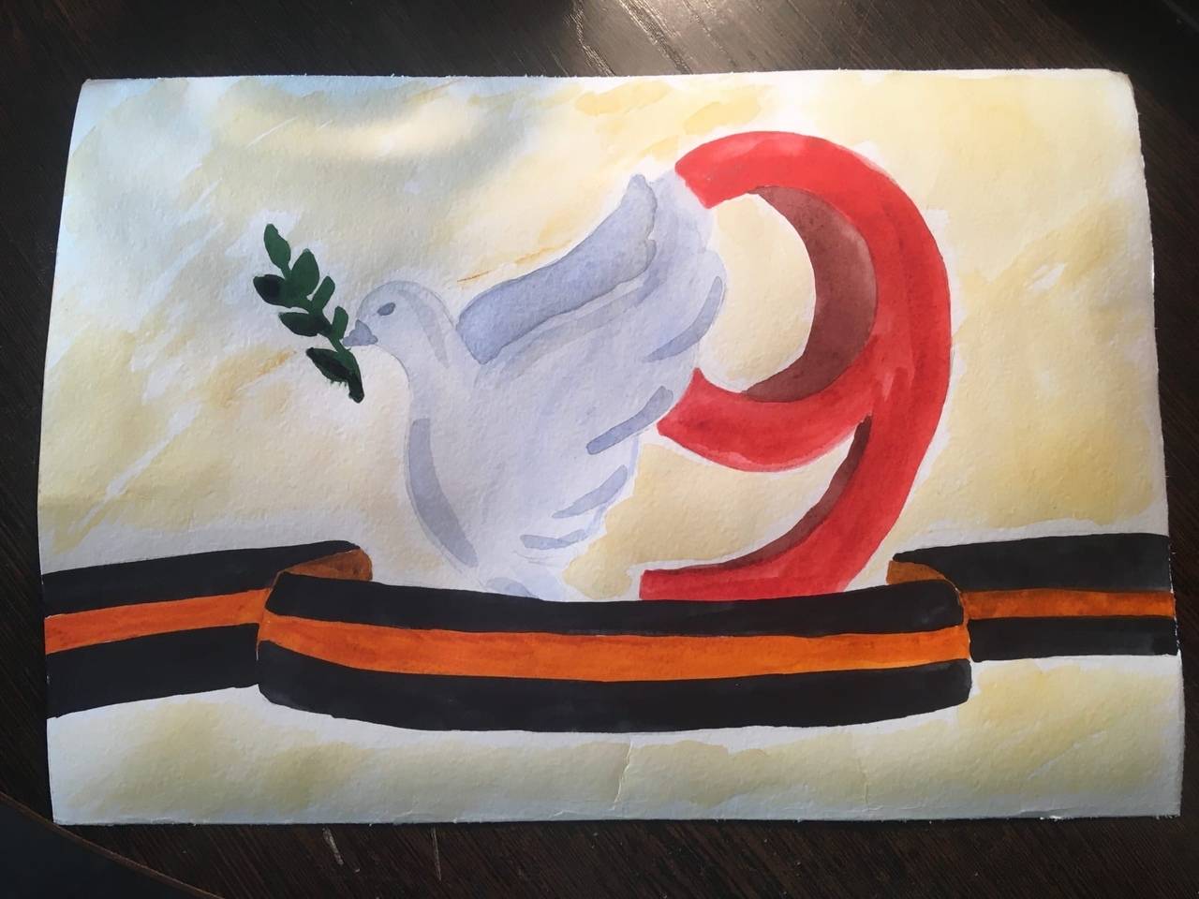
Романчук Анна 8а
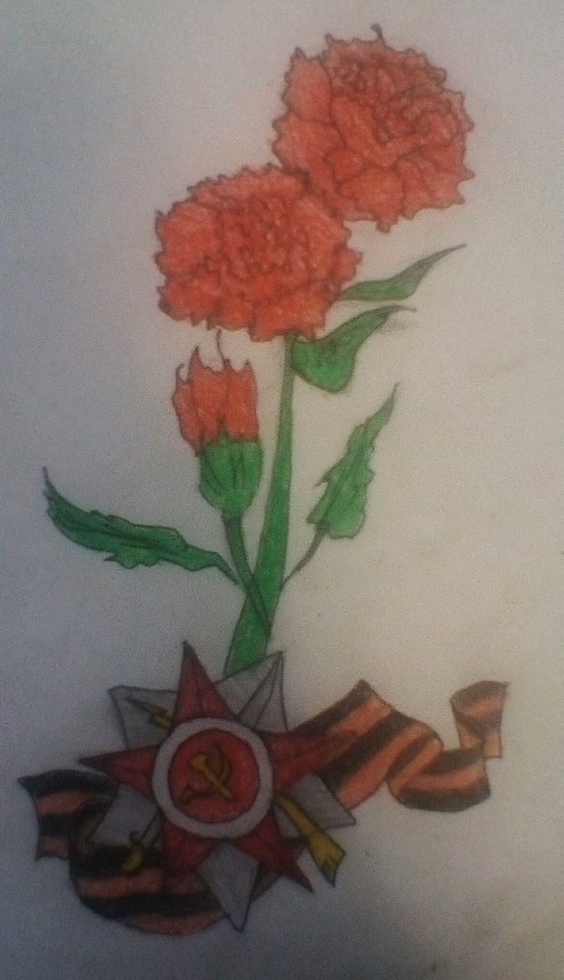
Столярская Елизавета 7в
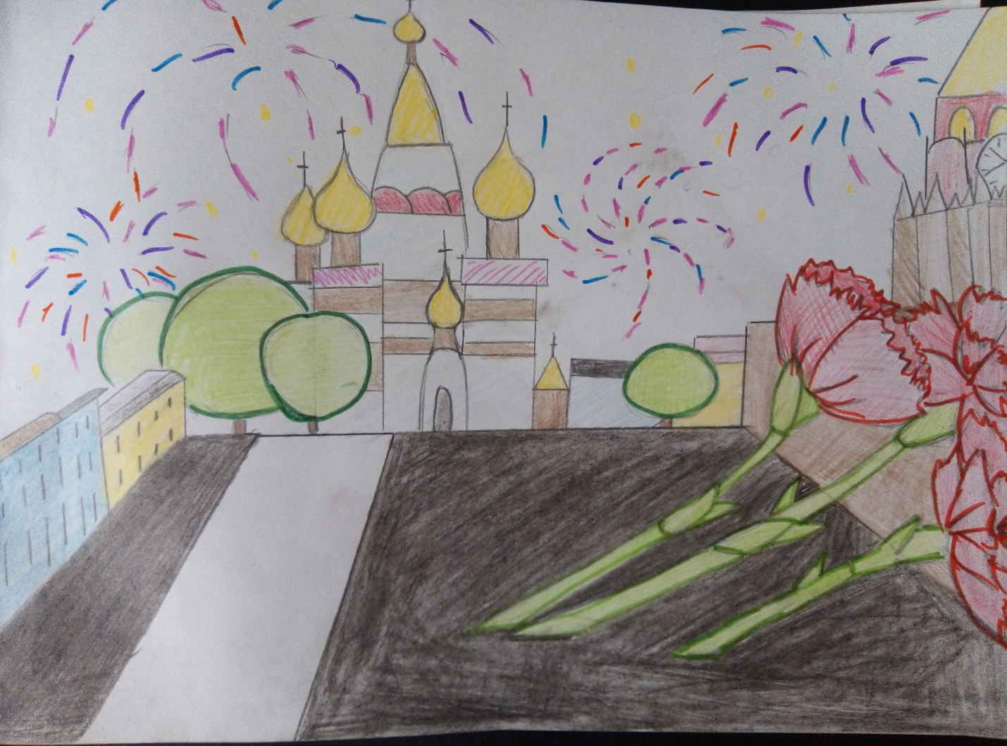

Толоконникова Виолета 8а
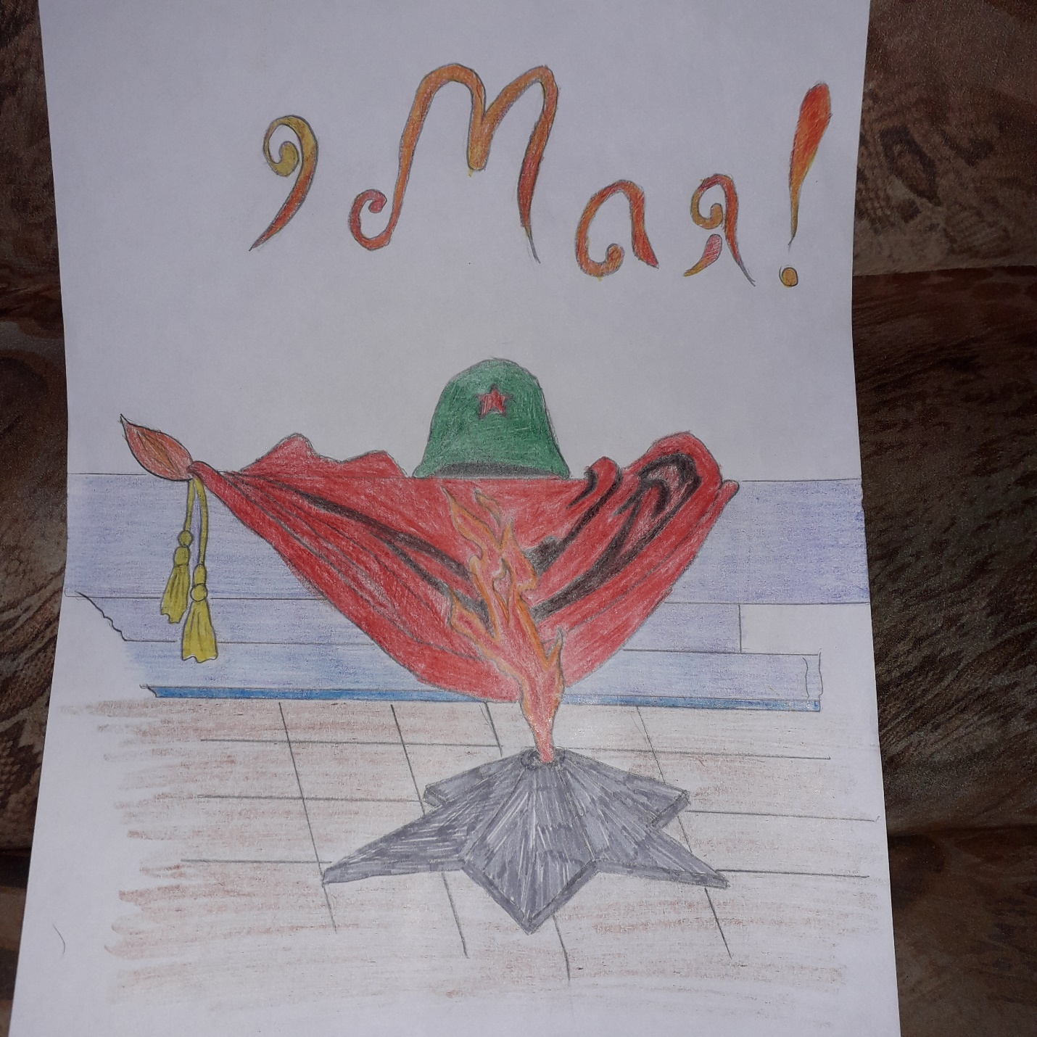

Швыряев Владислав 8в
